12. januar 2024

Tilsynsbrev for Frederiksdalvej 37
CVR-nr.: | 28989423 | CHR-nr.: | 46533 | E-mail:
 |  |  |  | Telefonnr.

Kære Jan Rasmussen

Silkeborg Kommune udførte den 29. november 2023 varslet basismiljøtilsyn på Frederiksdalvej 37. Ved besøget blev dit husdyrbrug kontrolleret i henhold til husdyrgødningsbekendtgørelsen samt gødningsanvendelsesbekendtgørelsens kapitel 2.

Ved besøget var følgende personer til stede:
Repræsentant for landbruget, Jan Rasmussen
Fra Silkeborg Kommune, Lasse Andersen

Bemærkninger
Tilsynet gav anledning til nedenstående bemærkninger, som du skal bringe i orden. Tidsfrist for hvornår hvert forhold skal være bragt i orden, er angivet ud for hvert punkt. Du finder en uddybende forklaring af de enkelte punkter i det følgende afsnit.
- Dyreholdets størrelse og sammensætning
- Gennemgang af Vilkår fra miljøgodkendelsen

Hvis du har indsigelser/rettelser til det tilsendte, skal de være meddelt til Silkeborg Kommune inden 14 dage fra dags dato, ellers forventes indholdet at stemme overens med de faktiske forhold på din ejendom.

Uddybende forklaring på tilsynsbemærkninger

Tilladt dyrehold

For ejendommen er der tilladelse til et produktionsareal på 1706 m² til flexgruppen slagtesvin og smågrise. Godkendelsen er en § 16 a givet i 2023.
Det kunne på tilsynet konstateres, at der udelukkende opholder sig dyr på de godkendte produktionsarealer

Vilkår i miljøgodkendelse
I 2023 fik ejendommen en ny miljøgodkendelse. I godkendelsen er der sat vilkår, som er gennemgået ved tilsynet. Efter hvert vilkår, er Silkeborg Kommunes kommentar skrevet med fremhævet skrift. Vilkårene er vedhæftet som separat pdf.

Klagevejledning
Efter husdyrgødningsbekendtgørelsen § 35 kan du ikke klage over vores afgørelse, som er truffet i forbindelse med vores tilsynsbesøg. Du har dog mulighed for at anlægge en sag ved domstolene, hvis du ønsker at få prøvet afgørelsen. Du skal være opmærksom på, at sagen skal være anlagt inden 6 måneder efter, at du har fået afgørelsen.

Brugerbetaling
Tilsynet er omfattet brugerbetaling. Det vil sige at der opkræves brugerbetaling for selve tilsynsbesøget samt forberedelse, rapportskrivning og evt. opfølgning. Timesatsen er i 2023 på 451,36kr. Du vil derfor modtage en regning i slutningen af året for de timer vi bruger på at føre tilsyn. Er tilsynet foretaget i november eller december, vil opkrævningen blive sendt ud det efterfølgende år.

Vi offentliggør uddrag af tilsynsrapporten
Silkeborg Kommune har pligt til at offentliggøre visse oplysninger fra tilsynet på, Miljøstyrelsens hjemmeside for digital miljøadministration. De oplysninger, som vi offentliggør, kan du se i vedhæftede bilag.
Webtilgængeligt
Der kan være materiale i tilsynsrapporten herunder tilsynsskabelonen, som ikke er gjort webtilgængeligt i henhold til Webtilgængelighedsloven § 3, stk. 2.

Venlig hilsen

Lasse Kramer Andersen
Biolog

Oplysningspligt Landbrug

Silkeborg Kommune behandler oplysninger om dig for at kunne behandle din henvendelse.
Ønsker du at vide mere om, hvordan vi passer på dine oplysninger, og hvilke rettigheder du har, kan du læse mere på denne hjemmeside: https://oplysningsbrev.silkeborg.dk/landbrug

Bilag - Tilsyn med erhvervsmæssigt dyrehold
Silkeborg Kommune fører tilsyn med erhvervsmæssige dyrehold. Ifølge Bekendtgørelse om Miljøtilsyn (nr. 1536 af 9. december 2019) skal kommunen lave en miljørisikovurdering af husdyrbrug der indgår i miljøtilsynsplanen og dermed skal have regelmæssigt basis tilsyn.
Risikovurderingen bruges til at planlægge, hvor ofte kommunen besøger de enkelte husdyrbrug. En lav score medfører færre besøg og omvendt.
Den samlede score for Frederiksdalvej 37 er 2,34
Miljørisikovurderingen laves ud fra 5 parametre:
- Miljøledelse, systematik og miljøforbedringer
- Regelefterlevelse (sum af håndhævelser siden sidste basistilsyn)
- Forhold, der har betydning for at forebygge uheld med husdyrgødning
- Husdyrbrugets størrelse
Sårbarhed opgjort som afstand til følsomme områder og/eller om virksomheden eller husdyrbruget er placeret i områder med drikkevandsinteresser af forskellig værdi
Der kan gives en score på 1, 3 eller 5, hvor 1 er lav risiko og 5 er høj risiko.
Tilsynstyper
Silkeborg Kommune fører 3 typer af tilsyn. Basis tilsyn, prioriteret tilsyn og kampagnetilsyn.
Basistilsyn
Basistilsyn udføres med faste intervaller enten hvert 3. år eller hver 6. år. Husdyrbrug uden en miljøgodkendelse efter husdyrloven skal have et basistilsyn hvert 6. år. Miljøgodkendte husdyrbrug efter husdyrloven skal have et basistilsyn hvert 3. år. IE-husdyrbrug kan desuden risikere at få tilsyn hvert år afhængig af deres risikoscore.
- En samlet risikoscore på > 3,6 betyder, at tilsynsfrekvensen fastsættes til hvert år.
- En samlet risikoscore på 2,8 < x ≤ 3,6 betyder, at tilsynsfrekvensen fastsættes til hvert andet år.
- En samlet risikoscore på ≤ 2,8 betyder, at tilsynsfrekvensen fastsættes til hvert tredje år.
Tilsynsfrekvensen for disse virksomheder og husdyrbrug kan ikke fraviges. De ekstra tilsyn udføres som prioriterede tilsyn.
Prioriteret tilsyn
I perioden mellem basistilsynene kan kommunen udføre et eller flere prioriterede tilsyn. Der føres oftest prioriteret tilsyn med landbrug med en høj risikoscore.
Kampagnetilsyn
Kampagnetilsyn er et særligt tilsyn som fastlægges fra år til år. Der vælges et emne som der skal være særlig fokus på i tilsynsåret. Kommunen udvælger herefter de landbrug som skal have et kampagnetilsyn.

Bilag - Aflevering af affald på genbrugspladsen
Hvis et landbrug med tilhørende cvr nr. ønsker at aflevere affald på genbrugspladsen, skal det tilmelde sig genbrugspladsordningen. Ordningen inkluderer også aflevering af op til 10 kg farligt affald om året. Kun virksomheder, der er tilmeldt ordningen, kan lovligt benytte genbrugspladsen. Se priser i den nedenstående tabel.
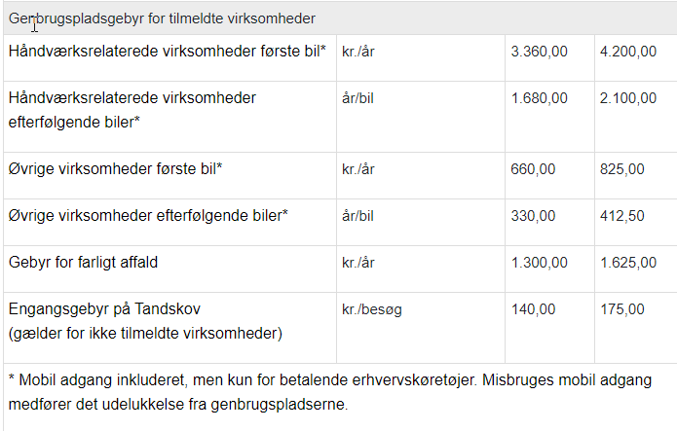
For virksomheder er det også muligt, at bortskaffe affaldet efter behov ved at betale pr. besøg på genbrugspladsen. Se i tabellen ovenfor.
Særligt for dokumentation af aflevering af farligt affald
Virksomheder har pligt til at dokumentere, at deres farlige affald bliver håndteret korrekt. Derfor skal du altid udfylde kvitteringsskema på Silkeborg Forsynings hjemmeside og medbringe det, så personalet kan stemple det, når du afleverer farligt affald fra virksomheden på genbrugspladsen. Alternativt kan du bruge en godkendt indsamler til at håndtere dit farlige affald.
Tilmelding
Virksomheden kan tilmeldes sig til Silkeborg Forsyning A/S på telefon 89 20 64 00.

Bekendtgørelse nr. 2243 af 29. november 2021 med efterfølgende ændringer
Bekendtgørelse om jordbrugsvirksomheders anvendelse af gødning nr. 1025 af 30/06/2023
Bekendtgørelse om brugerbetaling for godkendelse m.v. og tilsyn efter lov om miljøbeskyttelse og lov om husdyrbrug og anvendelse af gødning m.v., nr. 1519 af 29. juni 2021 samt § 23 i Gødningsanvendelsesbekendtgørelsen nr. 1025 af 30/06/2023
Bekendtgørelse nr. 1536 af 9. december 2019 om miljøtilsyn.

